**Helgmålsbön och ceremoni till minne av Anton Hammarlöv lördagen den**

**1 juni kl. 18:00**

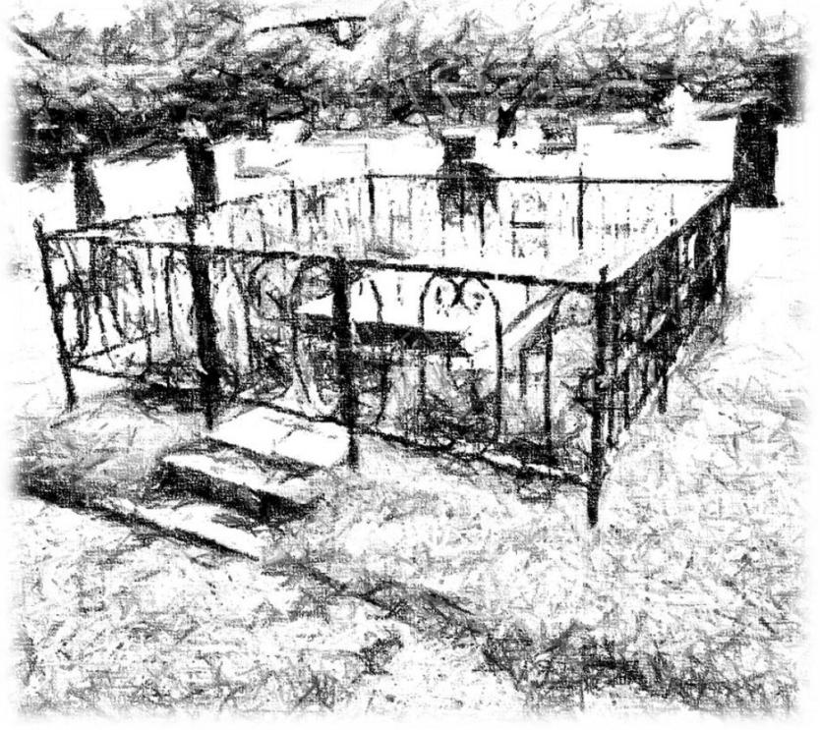

Välkomna på lördag den 1 juni kl. 18:00 till Rönö kyrka för Helgmålsbön som förrättas av vår kyrkoherde Fredrik Hollertz. I samband med denna sker en ceremoni till Anton Hammarlövs minne på 100-årsdagen efter hans bortgång. Minnestal av Conny Passmark. Helgmålsbönen avslutas med kransnedläggning vid Hammarlövs grav.

Välkomna

*Rönö Bygdeförening*

|  |  |  |
| --- | --- | --- |
| [www.ronobygdeforening.se](http://www.ronobygdeforening.se) | Rönö Bygdeförening |  |